Fecha: 09 de enero de 2014

Boletín de prensa Nº 926

EL CIVISMO Y LA CULTURA MARCÓ EL CARNAVAL, SECRETARIO DE GOBIERNO

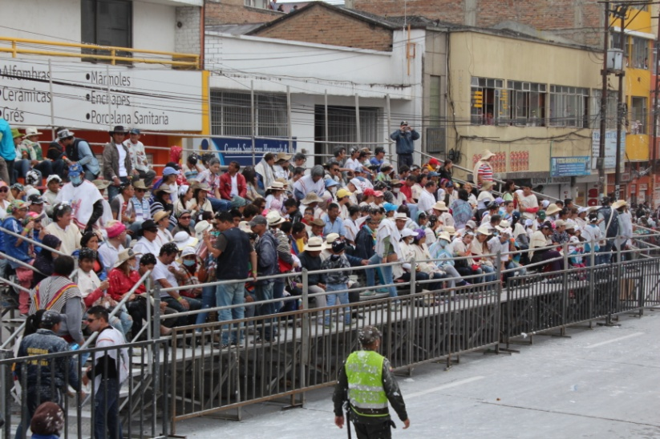

“Hasta el momento el plan de seguridad diseñado antes, durante y después del Carnaval de Negros y Blancos, nos reporta que no hubo hechos, ni muertes violentas en desarrollo de los más de cinco días de festividades”, informó el secretario de Gobierno de la Alcaldía de Pasto Gustavo Núñez Guerrero.

El funcionario destacó el comportamiento de la comunidad en la senda del carnaval y señaló que desde el inicio del carnaval, las autoridades de policía resaltaron el civismo y la cultura de los habitantes en todos los eventos programados para comienzos de año.

“Esto demuestra que unidos podemos celebrar cualquier festividad y demostrarle a Colombia que somos una comunidad en paz, que estamos dispuestos a convivir sin hechos violentos y ser ejemplo de tolerancia para otras ciudades del país”, manifestó Núñez Guerrero quien agregó, que se registraron algunos hechos menores que nada tuvieron que ver con los actos programados para la fiesta magna de los pastusos, razón por la cual el balance es satisfactorio comparando de esta misma fecha en otros años.

Contacto: Secretario de Gobierno, Gustavo Núñez Guerrero. Celular: 3206886274

HASTA 31 DE MARZO, PLAZO MÁXIMO PARA DECLARACIÓN PRIVADA DE INDUSTRIA Y COMERCIO

La Secretaría de Hacienda publicó el calendario tributario de impuesto de industria y comercio y su complementario de avisos y tableros para 2014, además de las tarifas de impuestos de 2013 y que se deben declarar este año, así lo explicó la coordinadora de la Oficina de Industria y Comercio, Beatriz Santander Arias quien indicó que las personas que realizan actividades económicas deben declarar en las fechas estipulas por la entidad y evitar el pago de sanciones por mora o extemporaneidad.

La funcionaria recordó que la sanción mínima según el artículo 362 del Estatuto Tributario Municipal de Pasto equivale al 30% del smmlv, que para este año corresponde a $ 185.000. Entre tanto el calendario tributario que se establece para el año 2014 mediante la declaración de impuesto de industria y comercio, tiene como plazo máximo hasta el 31 de marzo. Las personas que realicen el pago oportuno, tendrán un descuento del 5% si es inferior a 10 salarios mínimos legales vigentes y si es superior a 10 SMLV, recibirán una rebaja del 10%.

De otra parte la tabla de actividades y tarifas contiene información de interés correspondiente al impuesto por oficina adicional que deben pagar las entidades financieras y las bases de retención en compras y servicios.

Contacto: coordinadora Oficina de Industria y Comercio, Beatriz Santander Arias. Celular: 3146416801

PICO Y PLACA CONTINÚA NORMALMENTE

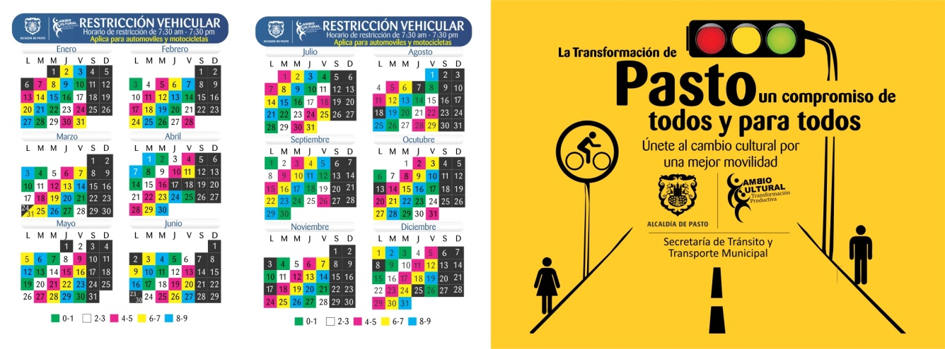

El secretario de Tránsito de Pasto Guillermo Villota Gómez, informó que la medida de pico y placa continúa normalmente como se venía desarrollando desde el año 2013. El funcionario recordó que la medida restrictiva que se había ampliado para los días sábados con el fin de permitir una mejor movilidad, estará vigente hasta el sábado 18 de enero del año en curso.

Villota Gómez manifestó que como estrategia de información, la secretaría viene entregando 15 mil calendarios con la media de restricción y a partir del próximo 20 de enero se repartirán otros 40 mil. La información también circulará en los medios de comunicación institucionales como la página web de la alcaldía www.pasto.gov.co, redes sociales, entre otros.

Contacto: Secretario de Tránsito y Transporte, Guillermo Villota Gómez. Celular: 3175010861

EL ENCANO PREPARA EL QUINTO FESTIVAL DE LA TRUCHA

Este domingo 12 de enero en el corregimiento El Encano a partir de las 2:00 de la tarde, se desarrollará el Quinto Festival de la Trucha, evento en el que habitantes del municipio de Pasto y turistas, pueden disfrutar de este plato en diferentes presentaciones, así como de una variada muestra gastronómica.

Durante la jornada apoyada por la Alcaldía de Pasto a través de la Secretaría de Cultura, se ofrecerá un espectáculo musical de carácter gratuito y para quienes prefieran realizar actividades eco turísticas, podrán recrearse con el paisaje escénico y natural que tiene la laguna de La Cocha, haciendo un recorrido en lancha que los llevará hasta el Santuario de Flora La Corota.

El corregidor de El Encano, Hernán Darío Guerra, invitó a la ciudadanía a participar de este evento gastronómico y cultural que contribuye con la economía de los pequeños productores de trucha y demás comerciantes del sector rural. Así mimo, agradeció el apoyo de la Administración Municipal en cabeza del alcalde Harold Guerrero López. “La alcaldía ha estado muy pendiente de los detalles que se necesita para organizar este gran evento que cierra el Carnaval de Negros y Blancos 2014”.

Contacto: Secretario de Cultura, Álvaro José Gomezjurado. Celular: 3016998027

SECRETARIO DE TRÁNSITO ENTREGÓ BALANCE DE ACTIVIDADES DURANTE FESTIVIDADES

El secretario de Tránsito de Pasto Guillermo Villota Gómez, entregó un balance positivo de las acciones que la dependencia llevó a cabo en la temporada decembrina, fin de año y carnavales. “Nos encontramos muy satisfechos con el trabajo que realizamos en coordinación del señor alcalde Harold Guerrero López. Durante el desarrollo de las mismas contamos con el apoyo de diferentes entidades como la Secretaría de Gobierno y Dirección de Espacio Público”.

El funcionario agradeció la comprensión de la comunidad frente a las medidas de tránsito que se adoptaron durante el fin de año y que buscaron mejorar la movilidad así como proteger la vida de conductores, pasajeros y peatones.

Finalmente Villota Gómez, informó que unos de los factores que se intensificarán en 2014, serán los temas de movilidad, respeto a las normas, señales y a la autoridad de tránsito, con el propósito de concienciar a los actores de la movilidad.

Contacto: Secretario de Tránsito y Transporte, Guillermo Villota Gómez. Celular: 3175010861

INVITAN A CONOCER ARQUITECTURA DE PASTO

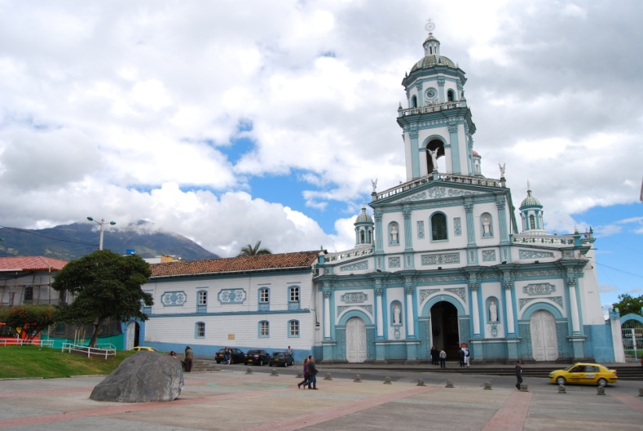

La Subsecretaría de Turismo del Municipio de Pasto, Adriana Solarte López, invita a los turistas que aún se encuentran en la ciudad, para que se acerquen hasta la dependencia ubicada en la Casa de Don Lorenzo carrera 25 con calle 19 y se informen sobre toda la oferta turística, la arquitectura teológica, museos y otros monumentos que son de carácter histórico. La funcionaria señaló que los visitantes podrán adquirir artesanías representativas en barniz, tamo y paja toquilla.

Solarte López hizo un llamado a los amantes de la cultura y población en general, para que contraten los servicios de la Corporación Escénica Teatro La Guagua, los cuales organizan rutas turísticas que consisten en visitas guiadas con personajes teatrales que muestran la historia y la memoria de la cultura nariñense.

Contacto: Subsecretaria de Turismo, Adriana Solarte López. Celular: 3006749825

RECOMENDACIONES ANTE TEMPORADA DE LLUVIAS

Después de las fuertes lluvias registradas el municipio no se reporta ninguna novedad, informó el Director para la Gestión de Riesgos de Desastres, Darío Gómez Cabrera, quien señaló que para el 2014 esta dependencia en un trabajo interistitucional con Empopasto, implementarán un sistema de monitoreo mediante la instalación de cámaras en puntos estratégicos de la ciudad para registrar en tiempo real los niveles de quebradas o fuentes que reiteradamente han causado inconvenientes.

La Administración Municipal reitera el llamado a los ciudadanos para tomar las medidas necesarias en temporada de lluvias y acudir al auto cuidado para evitar emergencias en sus viviendas y garantizar la integridad de sus familias con el cumplimiento de las siguientes recomendaciones:

• Realice el mantenimiento periódico y limpieza de basuras de cauces, drenajes, canales y filtros.
• Observe y vigile cambios en el nivel de los ríos y quebradas e informe a las autoridades en caso de represamientos o aumentos en los niveles.
• No desvíe ni tapone cursos de agua.
• Impida la desecación de ríos, quebradas, ciénagas, lagunas y humedales.
• Reforeste las zonas de ronda y cabeceras de los cuerpos de agua.
• Impida que se rompan diques, jarillones y muros de contención.
• Haga un buen uso del sistema de recolección de basura, sacar los desechos a la hora estipulada para evitar que esta cause taponamiento de alcantarillas.

La Dirección para la Gestión del Riesgo de Desastres, trabaja en conjunto con Empopasto, secretarías de Gestión Ambiental e Infraestructura con el fin de hacer seguimiento a los cambios del clima y evitar que posibles inundaciones afecten la seguridad de las personas.

Contacto: Director para la Gestión del Riesgo de Desastres, Darío Gómez Cabrera. Celular: 3155809849

PAGO NUEVOS BENEFICIARIOS SUBSIDIO ECONÓMICO PERSONAS MAYORES

Gracias a la gestión realizada por el alcalde Harold Guerrero López, se logró obtener una ampliación de cobertura para el programa Colombia Mayor otorgando para el municipio de Pasto, 3.396 cupos nuevos, para lo cual se asignó recursos a partir del mes de noviembre y diciembre de 2013. Luego se continuará realizando el respectivo pago cada dos meses en marzo, mayo, julio, septiembre, noviembre y diciembre.

La Secretaría de Bienestar Social informa a los nuevos beneficiarios que deben acercarse a cobrar a partir del lunes 13 hasta el 24 de enero del presente año, en las entidades que se describen a continuación de acuerdo al último dígito de la cédula, aclarando que quienes ya cobraron en diciembre, deben esperar hasta el mes de marzo del presente año. En enero únicamente se cancelará a las 3.396 personas mayores nuevas beneficiarias de la ampliación de cobertura.

Las personas que no tengan certeza de ser beneficiarias, pueden acercarse a las oficinas de la Secretaría de Bienestar Social (antiguo Inurbe en la carrera 26 sur barrio Mijitayo), para que reciban la orientación necesaria, ya que esta dependencia se encargará de llevar a cabo la focalización. Igualmente pueden consultar esta información a los siguientes teléfonos 7238680 – 7238681 – 7238682 y a través de www.pasto.gov.co/tramites y servicios/bienestar social/colombiamayor/ingresar numero de cedula

Puntos de Pago autorizados | Dígito | Número de personas programadas
Servientrega Parque Bolívar | 0 y 1 | 685
Servientrega Plaza Carnaval | 2 | 331
Servientrega Bombona | 3 | 312
Servientrega Américas Cra 19 N. 14 – 21 | 4 | 320
Servientrega Fátima Calle 17 N. 13 – 76 | 5 | 347
Servientrega Parque Infantil | 6 | 338
Banco Popular | 7, 8 , 9 | 1.063
Total |  | 3.396

Para evitar congestiones en los puntos de pago, por sugerencia del Consorcio Colombia mayor se implementó el siguiente cronograma el cual será de estricto cumplimiento ya que no se atenderá en el día que no corresponda.

Cronograma de Pagos
Letra del primer apellido en orden alfabético | Fecha de Pago
A – F  ( a, b, c, d, e, f) | 13, 14, 15 de enero 2014
G – O  ( g, h, i, j, k, L, m, n, ñ, o) | 16, 17, 20 de enero 2014
P – Z  ( p, q, r, s, t, u, v, w, x, y, z) | 21, 22, 23 de enero 2014
Pendientes por cobrar | 24 de enero 2014

Se recuerda a los beneficiarios presentar la cédula original y acercarse al punto de pago durante la jornada de la mañana, en horario de 8:00 a.m a 11:30 a.m.

Contacto: Secretaria de Bienestar Social, Laura Patricia Martínez Baquero. Celular: 3016251175

REGLAMENTACIÓN PROPAGANDA ELECTORAL

La Alcaldía de Pasto mediante el Decreto 0004 del 08 de enero de 2014, modifica el artículo primero del Decreto 0984 del 09 de diciembre de 2013 el cual quedó así: “Los partidos y movimientos políticos con personería jurídica, movimientos sociales, o grupos significativos de ciudadanos y candidatos; tendrán acceso a difundir en el territorio municipal, propaganda electoral para las elecciones que se llevarán a cabo el 09 de marzo de 2014 con algunas condiciones”. Para más información consultar el siguiente link: http://www.pasto.gov.co/index.php/decretos/decretos-2014?download=5376:dec_0004_08_ene_2014

Pasto Transformación Productiva

María Paula Chavarriaga Rosero

Jefe Oficina de Comunicación Social
Alcaldía de Pasto

